

**UNIVERSIDAD PRIVADA DE TACNA**

**FACULTAD DE INGENIERÍA**

**Escuela Profesional de Ingeniería de Sistemas**

**App Móvil ServiApp_UI**

Curso: *Soluciones Moviles I*

Docente: *Mag. Elard Rodriguez Marca*

Integrantes:

* ***Flores Quispe Jaime Elias (2021070309)***
* ***Chata Choque, Brant Antony (2020067577)***
* ***Leyva Sardón, Elvis Ronald (2021072614)***
* ***Chambi Cori, Jerson Roni (2021072619)***

**Tacna – Perú**

***2025***

**App Movil ServiApp_UI**

**Informe de Factibilidad**

Versión *2.0*

| CONTROL DE VERSIONES | | | | | |
| --- | --- | --- | --- | --- | --- |
| Versión | Hecha por | Revisada por | Aprobada por | Fecha | Motivo |
| 1.0 | Todos | Ing. Mag. Elard Rodriguez Marca |  | 11/05/2025 | Versión 1.0 |
| 2.0 | Todos | Ing. Mag. Elard Rodriguez Marca |  | 14/01/2024 | Ajustes de la implementación del tema |

**ÍNDICE GENERAL**

1. Descripción del Proyecto: 5

2. Riesgos 6

3. Análisis de la Situación actual 7

4. Estudio de Factibilidad 8

4.1 Factibilidad Técnica 8

4.2 Factibilidad Económica 8

4.3 Factibilidad Operativa 11

4.4 Factibilidad Legal 12

4.5 Factibilidad Social 13

4.6 Factibilidad Ambiental 13

5. Análisis Financiero 13

6. Conclusiones 18

**Informe de Factibilidad**

1. Descripción del Proyecto:

1.1 Nombre del proyecto:

* Aplicación Móvil SERVIAPP para la conexión entre proveedores y clientes de servicios

1.2 Duración del proyecto:

* La fecha de inicio del proyecto es el 30 de abril de 2025.
* Finalización del proyecto es el 04 de julio de 2025.

1.3 Descripción:

* El proyecto SERVIAPP se centra en desarrollar e implementar una aplicación móvil multiplataforma que funcione como una plataforma digital para conectar proveedores de servicios con clientes potenciales. Utilizando Flutter como framework de desarrollo y Firebase como base de datos en la nube, este sistema tiene como objetivo modernizar y facilitar el proceso de búsqueda, contratación y prestación de servicios diversos. La solución buscará mejorar la accesibilidad, eficiencia y confiabilidad en la gestión de servicios entre usuarios.

1.4 Objetivos

1.4.1 Objetivo general

* Desarrollar e implementar una aplicación móvil multiplataforma SERVIAPP utilizando Flutter y Firebase, que permita conectar eficientemente a proveedores de servicios con clientes, creando un ecosistema digital confiable para la contratación de servicios diversos.

1.4.2 Objetivos Específicos

* Análisis Detallado de Necesidades: Realizar un estudio exhaustivo del mercado de servicios locales y los requerimientos tanto de proveedores como de clientes potenciales.
* Identificación de Problemas Actuales: Detectar y comprender las limitaciones existentes en la búsqueda y contratación de servicios, enfocándose en áreas de mejora como la falta de confianza, dificultad de búsqueda y problemas de comunicación.
* Diseño e Implementación en Flutter: Crear una aplicación móvil multiplataforma eficiente, segura y fácil de usar, con interfaces intuitivas tanto para proveedores como para clientes.
* Integración con Firebase: Implementar una base de datos robusta y escalable que permita almacenamiento en tiempo real, autenticación segura y gestión eficiente de datos.
* Sistema de Calificación y Confianza: Desarrollar un sistema de reseñas y calificaciones que genere confianza entre usuarios y mejore la calidad del servicio.
* Capacitación y Soporte al Usuario: Ofrecer documentación y soporte adecuado tanto a proveedores como clientes para garantizar el uso eficiente de la plataforma.
* Evaluación y Mejoras Continuas: Supervisar el rendimiento de la aplicación y realizar actualizaciones continuas para mejorar la experiencia del usuario y adaptarse a las necesidades del mercado.

**2. Riesgos**

* Mala Organización de Actividades: La falta de una planificación y coordinación adecuada podría resultar en retrasos y deficiencias en el cumplimiento de los plazos del proyecto.
* Problemas de Conectividad: Dependencia de conexión a internet para el funcionamiento de Firebase y la sincronización de datos.
* Seguridad de Datos: Necesidad de proteger la información personal de usuarios, datos de servicios y información de pagos.
* Competencia del Mercado: Existencia de aplicaciones similares ya establecidas en el mercado.
* Adopción de Usuarios: Riesgo de baja adopción inicial tanto por parte de proveedores como de clientes.
* Problemas Técnicos: Posibles errores en la integración con Firebase o problemas de rendimiento en dispositivos diversos.
* Problemas personales de los integrantes: Situaciones que puedan afectar la dedicación al proyecto.

**3. Análisis de la Situación actual**

* 1. Planteamiento del problema

El proyecto SERVIAPP surge como solución a la necesidad de modernizar y facilitar la conexión entre proveedores de servicios y clientes potenciales. Actualmente, tanto proveedores como clientes enfrentan desafíos significativos en el mercado de servicios locales.

Problemas identificados:

* Falta de visibilidad para proveedores: Muchos prestadores de servicios tienen dificultades para dar a conocer sus servicios y llegar a nuevos clientes.
* Dificultad de búsqueda para clientes: Los usuarios no cuentan con una plataforma unificada donde puedan encontrar diversos servicios de manera rápida y confiable.
* Falta de confianza: Ausencia de sistemas de calificación y reseñas que generen confianza entre las partes.
* Comunicación ineficiente: Problemas en la comunicación directa entre proveedores y clientes para coordinar servicios.

Consecuencias:

* Pérdida de oportunidades comerciales para proveedores de servicios
* Tiempo perdido en búsquedas por parte de los clientes
* Desconfianza en servicios online debido a la falta de referencias
* Mercado informal con poca transparencia en precios y calidad

3.2 Consideraciones de hardware y software

Analizando el contexto de nuestro proyecto, y el material que se tiene para el desarrollo del mismo, está lo siguiente:

* Hardware:
* 04 computadoras personales.
* Dispositivos moviles Android para pruebas
* Software:
* Visual Studio Code como editor principal
* Flutter SDK para desarrollo multiplataforma
* Firebase Console para gestión de base de datos
* Git para control de versiones
* Emuladores Android e iOS para pruebas

**4. Estudio de Factibilidad**

Con este análisis se tiene esperado verificar, comprobar y hallar resultados que evidencien que el proyecto dispondrá una viabilidad garantizada en ámbitos técnicos, económicos, operativos, ambientales, legales y sociales.

**4.1 Factibilidad Técnica**

El desarrollo con Flutter y Firebase es altamente viable para este proyecto:

* Flutter: Framework maduro y robusto para desarrollo multiplataforma que permite crear aplicaciones nativas para Android e iOS desde una sola base de código.
* Firebase: Plataforma confiable de Google que ofrece base de datos en tiempo real, autenticación, hosting y analytics.
* Conocimientos técnicos: El equipo cuenta con los conocimientos necesarios en Flutter, Dart y Firebase para desarrollar y mantener el sistema.
* Herramientas disponibles: Se cuenta con todas las herramientas de desarrollo necesarias.
* Escalabilidad: La arquitectura propuesta permite escalabilidad futura según crezca la base de usuarios.

**4.2 Factibilidad Económica**

El proyecto es económicamente factible considerando que utilizamos tecnologías gratuitas y de bajo costo:

4.2.1 Costos Generales (mensuales)

| *Artículos* | *Cantidad* | *Precio* |
| --- | --- | --- |
| Material de oficina | 1 | s/. 50.00 |
| Documentación e Impresiones | 1 | s/.30.00 |
| Total |  | s/. 80.00 |

4.2.2 Costos operativos durante el desarrollo

| *Gastos Operativos al año* | | *Mensual* |
| --- | --- | --- |
| Internet | s/. 1080 | 90 |
| Luz | s/. 1440 | 120 |
| Firebase | S/. 0 | 0 |
| Google Play | S/.95 | S/.95 |
| Total | S/. 2615 | S/. 305 |

4.2.3 Costos de personal

| *Sueldo*  *Personal* | *Por hora* | *Por 4 horas al día* | *A la semana* | *Al mes* | *Por los 2 meses de desarrollo* |
| --- | --- | --- | --- | --- | --- |
| Desarrollador Frontend | s/. 12.00 | s/. 48.00 | s/. 240 | s/. 960.00 | s/. 1,920.00 |
| Desarrollador Frontend | s/. 12.00 | s/. 48.00 | s/. 240 | s/. 960.00 | s/. 1,920.00 |
| Especialista en Firebase | s/. 15.00 | s/. 60.00 | s/. 300 | s/. 1,200.00 | s/. 2,400.00 |
| Jefe de Proyecto | s/. 18.00 | s/. 72.00 | s/. 360 | s/. 1,440.00 | s/. 2,880.00 |
| Total | s/. 57.00 | s/. 228.00 | s/. 888 | s/. 4,560.00 | s/. 9,120.00 |

4.2.5 Costos totales del desarrollo del sistema (mensual)

| *Concepto* | *Costo* |
| --- | --- |
| Costos generales | s/. 80.00 |
| Costos operativos | S/. 210.00 |
| Costos de personal | S/. 4,560.00 |
| Total de costos | S/. 4,850.00 |

4.3 Factibilidad Operativa

Los beneficios operativos del proyecto de implementación de un sistema de servicio y control de solicitudes son múltiples, y su impacto se extenderá a varias áreas de la empresa:

**Para Proveedores de Servicios:**

* Mayor visibilidad y alcance de clientes potenciales
* Gestión eficiente de solicitudes de servicio
* Sistema de calificaciones que mejora su reputación
* Plataforma centralizada para gestionar su negocio

**Para Clientes:**

* Acceso fácil y rápido a diversos servicios
* Sistema de calificaciones para tomar decisiones informadas
* Comunicación directa con proveedores
* Comparación de precios y servicios

**Para el Negocio:**

* Modelo escalable con potencial de crecimiento
* Múltiples fuentes de ingresos (comisiones, publicidad, suscripciones premium)
* Base de datos valiosa sobre servicios y usuarios

**4.4 Factibilidad Legal**

El proyecto se llevará a cabo cumpliendo con las regulaciones legales relacionadas con la privacidad y el almacenamiento de datos biométricos.

En ámbito legal, el proyecto a realizar no pretenderá infringir alguna ley del Estado peruano, así como no perturbar la integridad del usuario y cliente. Para el desarrollo y funciones a implementar el reconocimiento facial se deberá tener en cuenta ciertas leyes como el Art. 2, Numeral 6, reconoce el derecho que toda persona tiene a que los servicios informáticos, computarizados o no, públicos o privados, no suministren información que afecte la intimidad personal y familiar. En desarrollo del artículo mencionado, fue aprobada la Ley Nº 29733, Ley de Protección de Datos Personales (LPDP), publicada en el Diario Oficial el Peruano el 03 de julio de 2011 y cuyo reglamento fue aprobado mediante el Decreto Supremo N° 003-2013-JUS. Otro caso sería el del inciso 6 del mismo artículo, que, en él, señala el derecho de toda persona a “que los servicios informáticos, computarizados o no, públicos o privados, no suministren informaciones que afecten la intimidad personal y familiar”.

La LPDP garantiza derechos como el derecho a ser informado sobre el uso de los datos, el acceso a los mismos, la rectificación, cancelación y oposición al tratamiento de los datos. Esta ley también define datos sensibles y cómo deben ser tratados, requiriendo el consentimiento del titular.

La norma también establece límites al tratamiento de datos, especialmente en el caso de instituciones estatales, como la Policía Nacional del Perú y el Ministerio Público. Además, se menciona el Decreto Legislativo 1353, que crea la Autoridad Nacional de Transparencia y Acceso a la Información Pública y fortalece el régimen de protección de datos personales.

4.4.1 Ley N° 29733

Artículo 3. Ámbito de aplicación

La presente Ley se aplica a los datos personales contenidos o destinados a ser contenidos en bancos de datos personales de administración pública y de administración privada, cuyo tratamiento se realiza en el territorio nacional. Son objeto de especial protección los datos sensibles.

Contará con la Ley de Protección de Datos Personales (Ley Nº 29733) teniendo su banco de datos personales registrado en la autoridad nacional de datos personales. (Decreto Supremo N.º 003-2013-JUS).

4.4.2. Ley N° 30096

Artículo 2.

La ley presente se aplica en la vulneración parcial o total de la seguridad de un sistema informático.

● En caso de vulneración del sistema, los datos podrán ser repuestos por un respaldo generado manualmente el día anterior.

Artículo 3.

Este artículo se aplica en la manipulación y modificación de datos informáticos introducidos en una base de datos, que ha sido vulnerada en la seguridad y han eliminado, modificado o agregado datos no aprobados en esta.

● Los datos manipulados solo guardaran relación con los productos registrados o la forma por la que se identifica al encargado. En caso de problemas con estos datos es posible restaurarlos a un punto anterior por medio de un respaldo.

Artículo 4.

Este artículo aplica en el ataque la seguridad del sistema y la modificación parcial o total de acceso a este.

● En caso de ser inaccesible por cualquier motivo, se nos puede contactar como soporte para solventar el problema o en caso extremo brindar una nueva copia

**4.5 Factibilidad Social**

SERVIAPP tendrá un impacto social positivo:

* **Generación de oportunidades:** Permite a personas independientes ofrecer sus servicios y generar ingresos
* **Mejora de servicios:** El sistema de calificaciones incentiva la mejora continua de la calidad
* **Inclusión digital:** Facilita el acceso a servicios para personas que no tienen redes de contactos amplias
* **Formalización:** Contribuye a la formalización de servicios que tradicionalmente operan informalmente

**4.6 Factibilidad Ambiental**

En el caso de la factibilidad ambiental, se puede decir que, si habrá repercusiones en el medio ambiente, ya que cada vez que se visita o entra en una página web se emiten 1,76 de CO2, por lo que dependerá de la cantidad de usuarios que visiten nuestra página que tanto se va a contaminar el medio ambiente.

Fuente: *La sostenibilidad digital como solución para reducir nuestro impacto ambiental. (s.f.). Iberdrola. Recuperado de:* [*https://www.iberdrola.com/sostenibilidad/contaminacion-digital#:~:text=%C2%BFQU%C3%89%20ES%20LA%20CONTAMINACI%C3%93N%20DIGITAL,durante%20horas%20todos%20los%20d%C3%ADas*](https://www.iberdrola.com/sostenibilidad/contaminacion-digital#:~:text=%C2%BFQU%C3%89%20ES%20LA%20CONTAMINACI%C3%93N%20DIGITAL,durante%20horas%20todos%20los%20d%C3%ADas)*.*

**5. Análisis Financiero**

5.1 Justificación de la Inversión

Los costos del proyecto se estimaron en los requerimientos levantados con la entrevista al cliente, una app movil que reemplace al uso de hojas, brindando reconocimiento, seguridad de ingreso y salida de proveedor y clientes.

*5.1.1 Beneficios* del Proyecto

Los beneficios que se tienen visionados en consecuencia del presente proyecto sería la visibilidad aumentada de los productos de la empresa, eso causaría un mayor número de ventas y clientes usando los softwares empresariales, tales como contadores, empresas y socios aliados posibles.

Beneficios Tangibles:

Modelo de Ingresos Proyectado (Año 1):

* Comisión por transacción: 5% sobre servicios contratados
* Suscripción Premium para proveedores: S/. 50 mensuales
* Publicidad destacada: S/. 100 por mes por proveedor

Proyección Conservadora Año 1:

* 200 proveedores registrados
* 50 con suscripción premium: S/. 30,000 anuales
* Promedio de S/. 500 en servicios por proveedor/mes
* Comisión total anual: S/. 60,000
* Ingresos por publicidad: S/. 60,000 anuales
* Total ingresos proyectados año 1: S/. 150,000

Beneficios Intangibles:

* Construcción de base de datos valiosa de usuarios y servicios
* Posicionamiento en el mercado digital local
* Potencial de expansión a otras ciudades
* Creación de ecosistema digital sostenible

5.1.2 Criterios de Inversión

**INGRESOS:**

**ServiApp - Modelo de Suscripción Premium:**

* Suscripción mensual para proveedores: 50 soles/mes
* Proyección: 50 proveedores premium
* Ingreso anual: 50 × 50 × 12 = 30,000 soles

**ServiApp - Comisiones por Transacción:**

* Comisión: 5% sobre servicios contratados
* Volumen proyectado mensual: 100,000 soles
* Ingreso anual: 100,000 × 0.05 × 12 = 60,000 soles

**ServiApp - Publicidad Destacada:**

* Tarifa mensual por proveedor: 100 soles
* Proyección: 50 proveedores con publicidad
* Ingreso anual: 50 × 100 × 12 = 60,000 soles

**Cálculo total anual:**

* Ingreso total ServiApp: 30,000 + 60,000 + 60,000 = **150,000 soles anuales**

**Proyección de Crecimiento (Años 2-5):**

* Año 2: 150,000 × 1.20 = 180,000 soles (20% crecimiento)
* Año 3: 180,000 × 1.20 = 216,000 soles
* Año 4: 216,000 × 1.20 = 259,200 soles
* Año 5: 259,200 × 1.20 = 311,040 soles

**Ingreso Incremental Primer Año:**

* Trimestre 1: 25% capacidad = 37,500 soles
* Trimestre 2: 50% capacidad = 75,000 soles
* Trimestre 3: 75% capacidad = 112,500 soles
* Trimestre 4: 100% capacidad = 150,000 soles

**Análisis de Penetración de Mercado:**

* Mercado objetivo: 2,000 proveedores de servicios en Tacna
* Captación año 1: 200 proveedores (10% del mercado)
* Tasa de conversión a premium: 25% (50 de 200)

**EGRESOS:**

- Gasto mínimo.

- Gastos en Software: TeamWeaber servicio al cliente (380 dólares anuales), antivirus (60,22 dólares), licencia de office (140 dólares anuales), editor de videos (40 dólares anuales). TOTAL: 2265,97 soles anuales

| *Gastos Operativos al año* | |
| --- | --- |
| Agua | s/. 2 400 |
| Luz | s/. 3 000 |
| **Software adquirido (Servicio al cliente, Antivirus, Licencia Office)** | **S/. 2 265,97** |
| Total | S/. 7 665,97 |

**Cálculo total de Egresos anuales:**

| *Concepto* | *Costo* |
| --- | --- |
| Costos generales | s/. 71,60 |
| Costos operativos | S/. 7 665,97 |
| Costos del ambiente | S/. 1 479,13 |
| Total de Egresos | **S/. 9 216,7** |

*5.1.2.1 Relación Beneficio/Costo (B/C)*

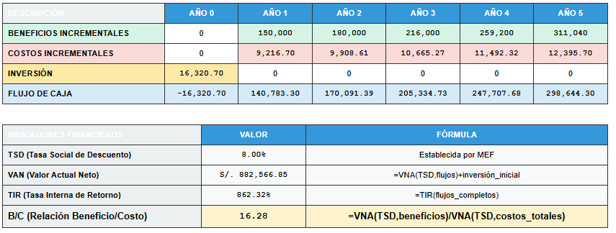

**La relación B/C de 16.28 indica que por cada sol invertido en el proyecto ServiApp, se obtienen 16.28 soles de beneficio.**

Dado que B/C > 1, el proyecto es **altamente rentable y viable** desde el punto de vista económico.

*5.1.2.2 Valor Actual Neto (VAN)*

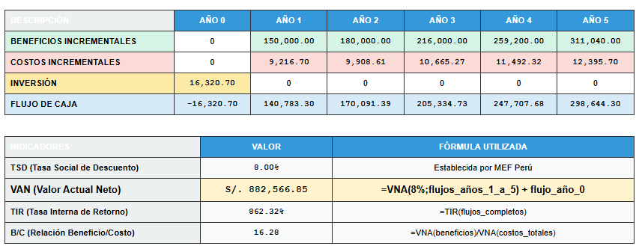

**El VAN de S/. 882,566.85 es positivo y muy significativo**, lo que indica que:

* El proyecto **genera valor** y es **altamente rentable**
* Los beneficios superan ampliamente los costos e inversión inicial
* Se recomienda **aceptar y ejecutar** el proyecto ServiApp
* El proyecto genera un valor presente neto de casi **900,000 soles**

*5.1.2.3 Tasa Interna de Retorno (TIR)*

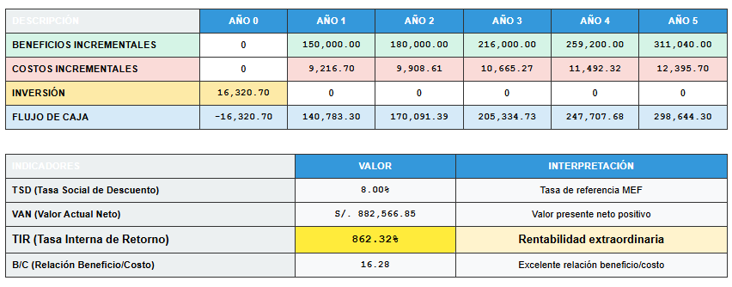

Además, se tiene claro de por sí, que la implementación del proyecto traería más ingresos a la empresa que los actuales, por lo tanto, la TIR resultaría siendo mayor al costo de oportunidad de no haber realizado el proyecto y por lo tanto se aprueba.

**6. Conclusiones**

*Conclusiones del proyecto:*

*Factibilidad Técnica:*

* *Se cuenta con las herramientas necesarias para el desarrollo de la empresa por parte de la misma y de los trabajadores encargados de desarrollar el proyecto.*

*Factibilidad Económica:*

* *Se comprobó la rentabilidad del proyecto por medio del cálculo de los distintos tipos costos, calculando a su paso el presupuesto, los ingresos y egresos que indican viabilidad para el proyecto, además, obteniendo el VAN, TIR y B/C. Gracias a la revisión, a la estimación de los ingresos y egresos, y a los cálculos previos de B/C, VAR y TIR, se da luz verde a la realización del proyecto.*

*Factibilidad Operativa:*

* *Se ha identificado y preparado al personal necesario para operar y mantener el sistema de forma eficiente, asegurando su funcionamiento óptimo.*

*Factibilidad Legal:*

* *El proyecto cumple con todas las regulaciones legales relevantes, garantizando la protección de los datos personales y de asistencia de los empleados.*

*Factibilidad Social:*

* *Se espera una buena acogida del sistema por parte de los empleados, contribuyendo a un ambiente laboral más organizado y satisfactorio.*

*Factibilidad Ambiental:*

* *Al tratarse de un proyecto de tecnología, implica indirectamente índices bajos de emisión de CO2 pues implica a su vez, uso de energía provenientes de fuentes que requieren CO2 en su generación. Este gasto de energía dependerá de la cantidad de clientes que usen el sitio web.*

*Conclusión final:*

*● Gracias a entrevistas al cliente fue posible capturar los requerimientos del mismo para la creación del software y que al finalizar los X días acordados, el software tendrá todos los requerimientos solicitados por el cliente. Por otro lado, según los tipos de factibilidad, el proyecto presenta viabilidad técnica, económica, operativa, social y legal, mientras tanto, en el ámbito ambiental, hará uso de energía implicando efectos mínimos.*